Разработка «Орфографический картинный словарь»

Автор: Пушкарёва Е.В.,
учитель начальных классов МАОУ СОШ №51 г.Томска

Пояснительная записка
Орфографический словарь с рисунками-помощниками рассчитан на учеников начальных классов.
Цель создания словаря – обеспечение успешного усвоения младшими школьниками правописания словарных слов. Методика работы со словарными словами предусматривает разнообразные виды упражнений. Данный словарь поможет учителю на уроках русского языка использовать способ, основанный на возрастных особенностях мышления младших школьников и общих законах запоминания. Мышление учащихся начальных классов носит наглядно-образный характер, то есть оно опирается на конкретные представления и образы, в связи с этим у большинства из них соответственно преобладает и образный тип памяти.

Советы для создания рисунков-помощников:

- рисунок-помощник для запоминания орфограмм должен опираться на смысл слова, образ слова или на ассоциацию;
- образ необходимо тесно связать с предметным содержанием;
- рисунок должен однозначно отражать запоминание орфограмм;
- рисунок должен быть простым для его исполнения, красочным и вызывать положительные эмоции;
- он должен довольно просто воспроизводиться;
- рисунок может быть создан ребенком самостоятельно, имея на начальном этапе образцы других школьников или учителя в качестве примеров.

банан



болото

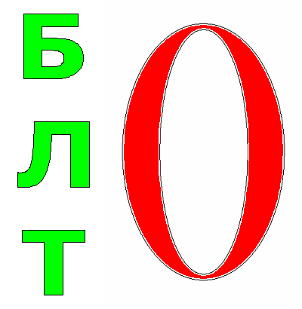
вагон

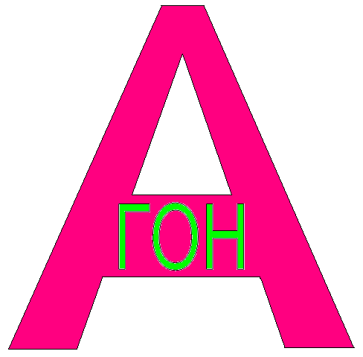

ветер

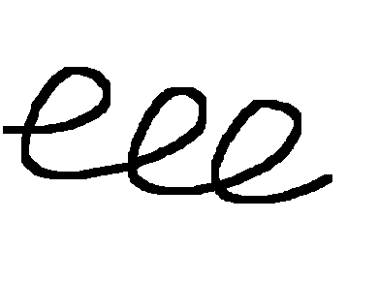
вокруг



восток



горох



девочка

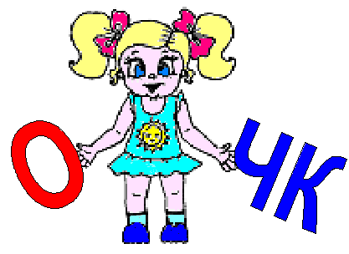
дорога

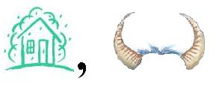

заяц

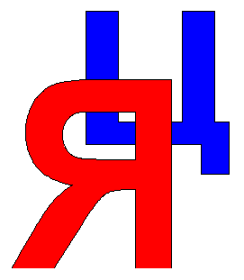

карандаш



картина

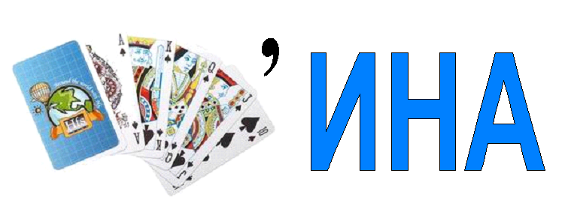

коньки

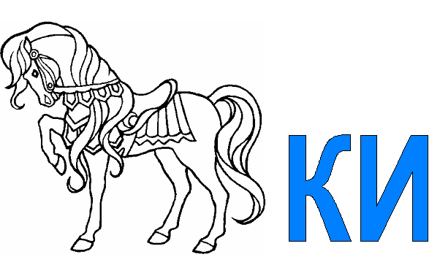

копейка


корова

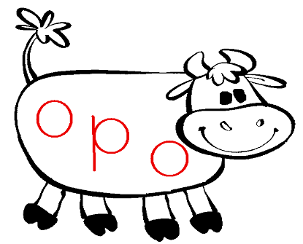

лопата

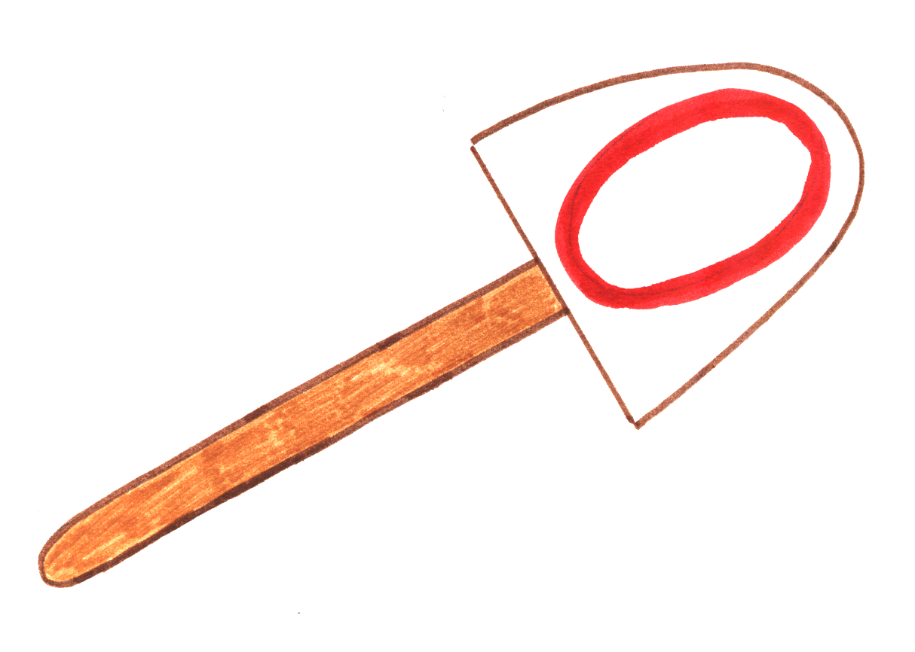

монета



Москва
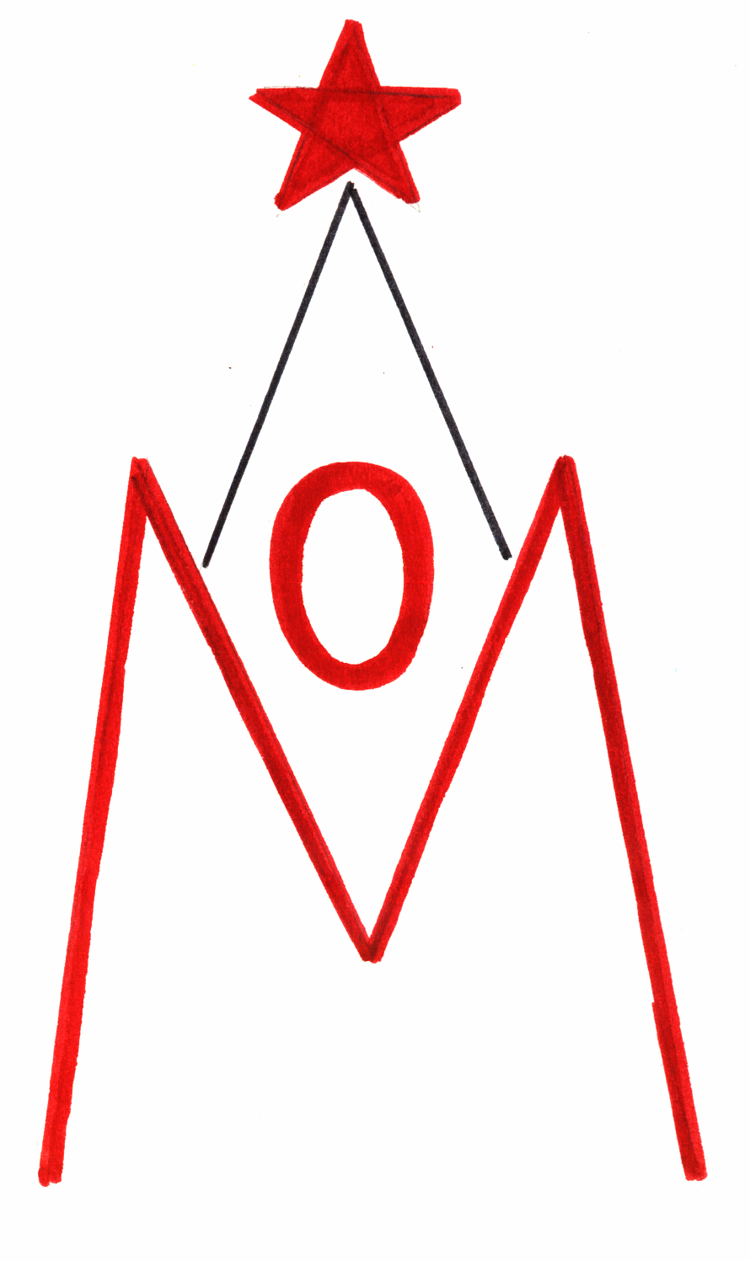
назад

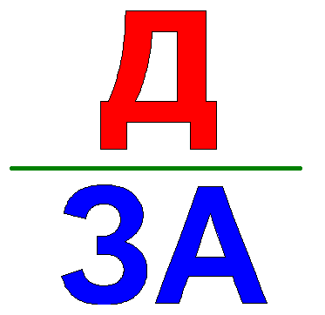

орех
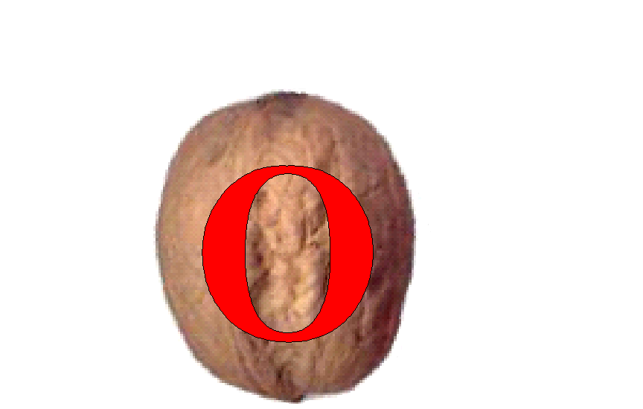

пальто



пенал



помидор

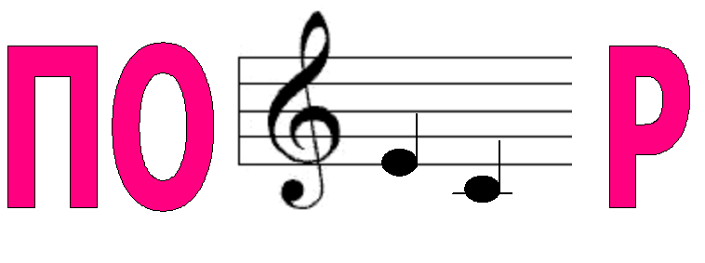



посуда

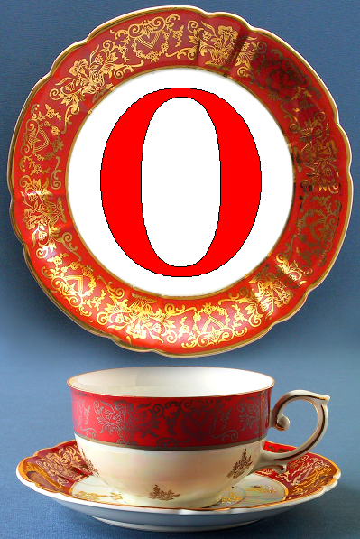

пуговица



ракета

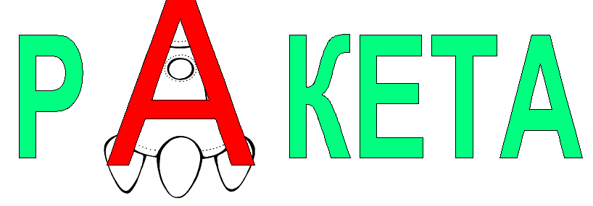

ромашка



рябина
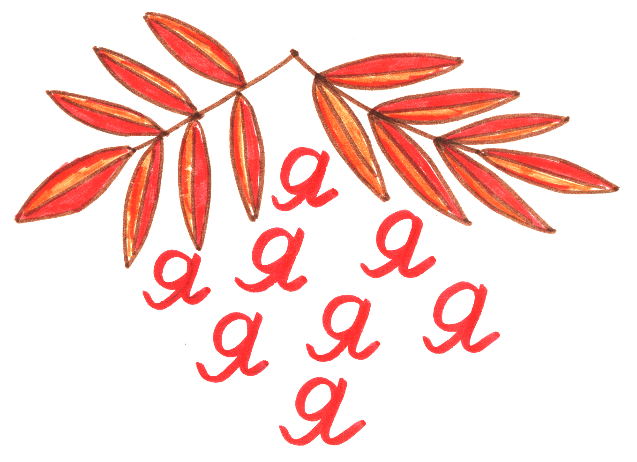

сирень

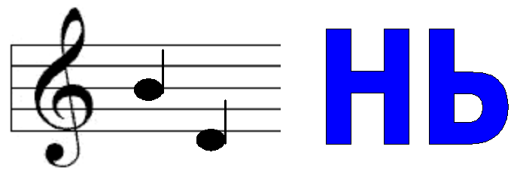

собака

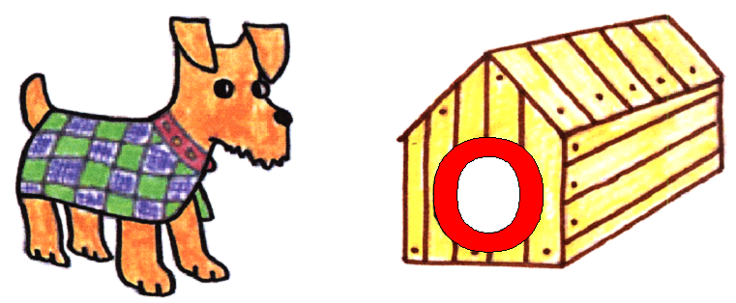

столица



телефон

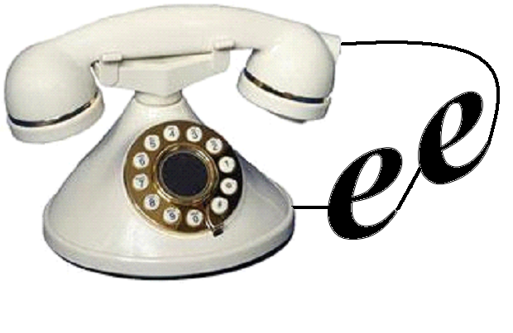

томат



трамвай

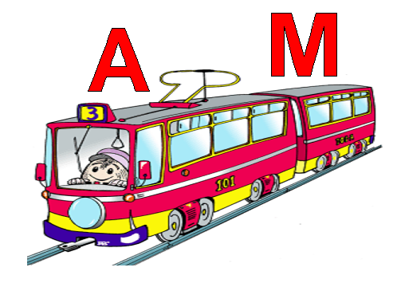

учитель



фамилия

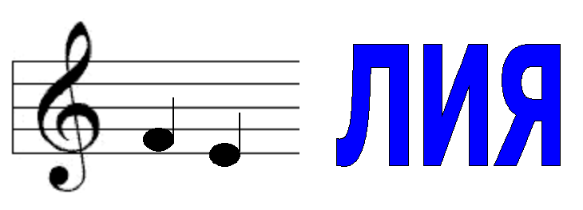

фасоль
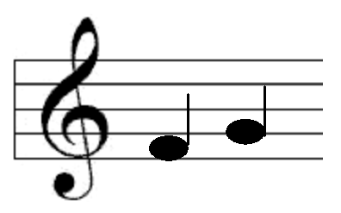

фонарь

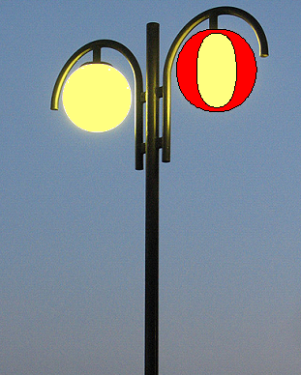

хорошо

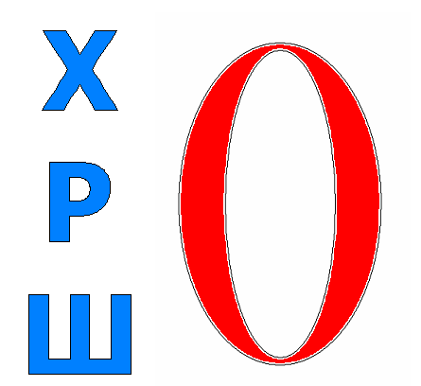

шалаш

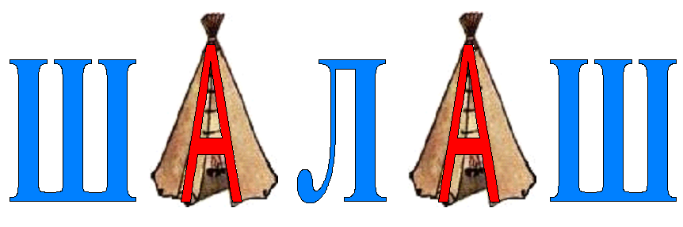

шофёр



яблоко


